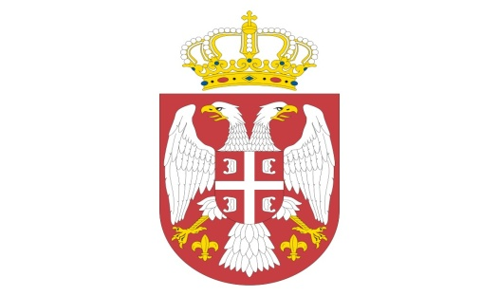
Р Е П У Б Л И К А С Р Б И Ј А
МИНИСТАРСТВО ОДБРАНЕ
УПРАВА ЗА ВОЈНО ЗДРАВСТВО
12/2018УВЗ
09 NOV 2018

МИНИСТАРСТВО ОДБРАНЕ
Управа за војно здравство
о б ј а в љ у ј е

ОБАВЕШТЕЊЕ О ПРОДУЖЕЊУ РОКА ЗА ПОДНОШЕЊЕ ПОНУДА

у отвореном поступку јавне набавке добра 12/2018УВЗ

Назив наручиоца: Управа за војно здравство
Адреса наручиоца: Црнотравска 17 Београд
Интернет страница: www.vma.mod.gov.rs или www.mod.gov.rs
Врста наручиоца: Орган државне управе
Врста предмета: набавка добра
Ознака из ОРН: 33100000
Предмет јавне набавке: медицинска опрема за формирање Војне болнице 2+ са додатним модулима (опрема за ОП блок, радиологију, ургентну медицину и анестезију), обликована у 18 партија.

Датум објављивања позива за подношење понуда: 11.10.2018. године.
Датум објављивања измене позива за подношење понуда: 08.11.2018. године
Датум објављивања обавештења о продужењу рока: 09.11.2018. године.
Разлог за продужење рока: измене и допуне конкурсне документације.
Крајњи рок за подношење понуда: 14.11.2018. године, до 9,30 часова.

Јавно отварање понуда ће обавити Комисија за јавну набавку последењег дана истека рока за подношење понуда, са почетком у 10 часова на адреси Црнотравска број 17, пети спрат, сала 40б (Војномедицинска академија Београд).

Лице за контакт је вс Марко Секуловски,дипл.ецц., факс +381 11 36 08 834, Управа за војно здравство, Црнотравска 17, 11050 Београд.

МС

